分数

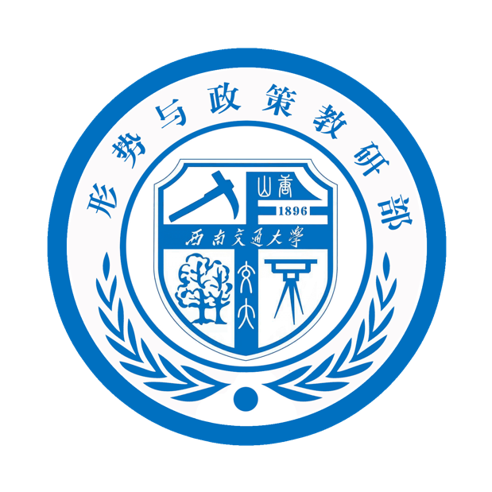
形势与政策课程大作业

论文题目： | 奋斗百年路，铸就中国梦
任课教师： | 熊昊
学 院： | 机械工程学院
姓 名： | 任铎
学 号： | 2021111750
学 期： | 2021-2022学年度第1学期

2021年 12月 5日

奋斗百年路，铸就中国梦
7月1日，在庆祝中国共产党成立100周年大会上，习近平总书记发表重要讲话，回顾我们党百年奋斗的光辉历程，展望中华民族伟大复兴的光明前景，系统阐述以史为鉴、开创未来必须牢牢把握的“九个必须”经验启示和根本要求，为新征程上党和国家各项事业发展明确了前进方向。我也认真的倾听了习近平主席的讲话，并有了很深的感慨。
1921年，嘉兴南湖，中国共产党成立。巨人般的呐喊，犹如春雷轰鸣，唤醒了沉睡东方的雄狮，似灯塔般照亮了漫长而阴霾的黑夜，于迷茫之中，指人以方向。抗日战争时期，中国共产党带领中华民族取得战争的胜利，抗日战争也成为了中华民族伟大复兴的重要转折点。1949年，毛主席在天安门广场上宣布中华人民共和国成立，东方雄狮终于站起来了。那一时，举国同庆;那一刻，举世同欢;那一天，永世难忘。抗美援朝战争时期，毛主席一句：打得一拳开，免得百拳来，抗美援朝志愿者雄赳赳气昂昂跨过鸭绿江。而战争的胜利也使中国屹立于于世界之林。彭德怀同志《关于中国人民志愿军抗美援朝工作的报告》讲了这样一段话：“西方侵略者几百年来只要在东方一个海岸上架起几尊大炮就可霸占一个国家的时代是一去不复返了”。邓小平同志说，中华人民共和国的成立，“中国取得了一个资格：人们不敢轻视我们”。
过去一百年，中国共产党向人民、向历史交出了一份优异的答卷。现在，中国共产党团结带领中国人民又踏上了实现第二个百年奋斗目标新的赶考之路。中国共产党立志于中华民族千秋伟业，百年恰是风华正茂！回首过去，展望未来，有中国共产党的坚强领导，有全国各族人民的紧密团结，全面建成社会主义现代化强国的目标一定能够实现，中华民族伟大复兴的中国梦一定能够实现！
“当今世界正处于百年未有之大变局。”习近平总书记这一重大论断，深刻揭示了世界新的时代特征。基于对世界大势的敏锐洞察和深刻分析，习近平总书记深刻阐述了大变局的基本内涵，回应了“世界怎么了、我们怎么办”的时代之问，为我们分析世界形势变化，认清我国发展历史方位，在变化中把握战略机遇，谋划和推进各项工作提供了根本指引。
经过全党全国各族人民持续奋斗，我们实现了第一个百年奋斗目标，在中华大地上全面建成了小康社会，历史性地解决了绝对贫困问题，正在意气风发向着全面建成社会主义现代化强国的第二个百年奋斗目标迈进。
一百年来，中国共产党团结带领中国人民进行的一切奋斗、一切牺牲、一切创造，归结起来就是一个主题：实现中华民族伟大复兴。为了实现中华民族伟大复兴，中国共产党团结带领中国人民，创造了新民主主义革命的伟大成就，创造了社会主义革命和建设的伟大成就，创造了改革开放和社会主义现代化建设的伟大成就，创造了新时代中国特色社会主义的伟大成就。中国共产党和中国人民以英勇顽强的奋斗向世界庄严宣告，中华民族迎来了从站起来、富起来到强起来的伟大飞跃，实现中华民族伟大复兴进入了不可逆转的历史进程！
一百年前，中国共产党的先驱们创建了中国共产党，形成了坚持真理、坚守理想，践行初心、担当使命，不怕牺牲、英勇斗争，对党忠诚、不负人民的伟大建党精神，这是中国共产党的精神之源。一百年来，中国共产党弘扬伟大建党精神，在长期奋斗中构建起中国共产党人的精神谱系，锤炼出鲜明的政治品格。我们要继续弘扬光荣传统、赓续红色血脉，永远把伟大建党精神继承下去、发扬光大！
以史为鉴，可以知兴替。我们要用历史映照现实、远观未来，从中国共产党的百年奋斗中看清楚过去我们为什么能够成功、弄明白未来我们怎样才能继续成功，从而在新的征程上更加坚定、更加自觉地牢记初心使命、开创美好未来。以史为鉴、开创未来，必须坚持中国共产党坚强领导，必须团结带领中国人民不断为美好生活而奋斗，必须继续推进马克思主义中国化，必须坚持和发展中国特色社会主义，必须加快国防和军队现代化，必须不断推动构建人类命运共同体，必须进行具有许多新的历史特点的伟大斗争，必须加强中华儿女大团结，必须不断推进党的建设新的伟大工程。
中国共产党为使命而生、循初心而行，引领中华民族走出一条迈向伟大复兴的人间正道。中国共产党高举真理旗帜、勇于求索创新，不断开辟马克思主义中国化新境界。中国共产党始终以人民为中心，始终与人民血脉相连，凝聚起共创伟业的磅礴力量。中国共产党历经艰难险阻、百折不挠，在信仰旗帜下，挺起如钢似铁的精神脊梁。中国共产党以永远在路上的清醒自觉，从严治党、革故鼎新，以伟大自我革命引领伟大社会革命。中国共产党登高望远、胸怀天下，以推动构建人类命运共同体的时代担当创造美好未来。全体中国共产党员，牢记初心使命，坚定理想信念，践行党的宗旨，永远保持同人民群众的血肉联系，始终同人民想在一起、干在一起，风雨同舟、同甘共苦，继续为实现人民对美好生活的向往不懈努力，努力为党和人民争取更大光荣。在中国共产党的坚强领导下，亿万中华儿女必将书写出新的传奇。
百年前，中国共产党打破了坚冰，今天，用火炬照亮征程。“征途漫漫，惟有奋斗。”一个生机盎然的社会主义中国已经巍然屹立在世界东方，14亿中国人民正在中国特色社会主义伟大旗帜指引下满怀信心走向中华民族伟大复兴。今天，我们比历史上任何时期都更接近中华民族伟大复兴的目标，比历史上任何时期都更有信心、有能力实现这个目标。

